DOCUMENT TECHNIQUE P3 OPENCLASSROOM

Partie 1 : Dictionnaire des données
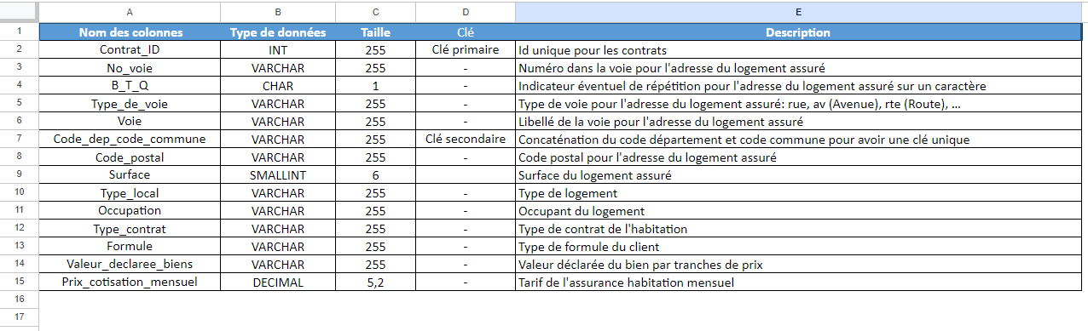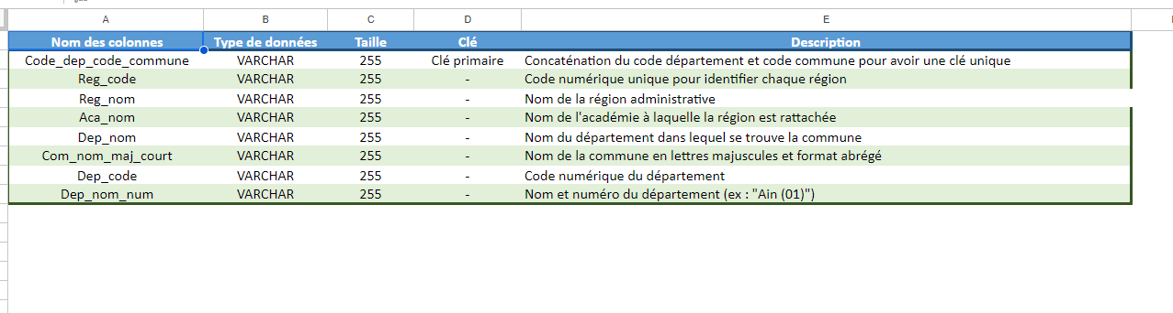

Partie 2 : Schéma de la BDD
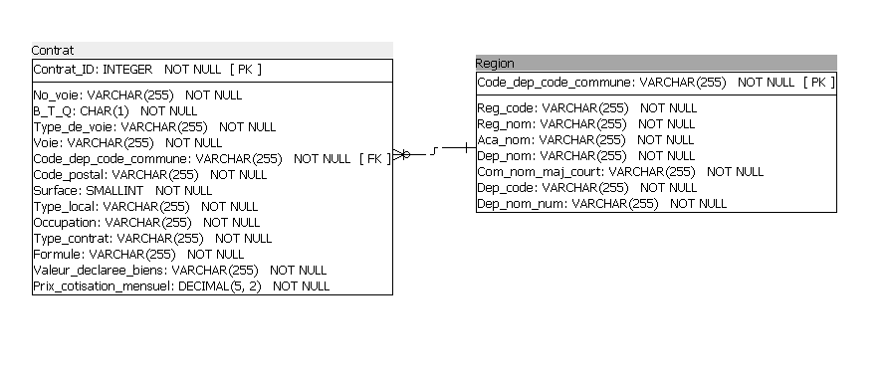

Partie 3 : Codé SQL générant la BDD

CREATE TABLE Region (
Code_dep_code_commune VARCHAR(255) NOT NULL,
Reg_code VARCHAR(255) NOT NULL,
Reg_nom VARCHAR(255) NOT NULL,
Aca_nom VARCHAR(255) NOT NULL,
Dep_nom VARCHAR(255) NOT NULL,
Com_nom_maj_court VARCHAR(255) NOT NULL,
Dep_code VARCHAR(255) NOT NULL,
Dep_nom_num VARCHAR(255) NOT NULL,
PRIMARY KEY (Code_dep_code_commune)
);

CREATE TABLE Contrat (
Contrat_ID INT NOT NULL,
No_voie VARCHAR(255) NOT NULL,
B_T_Q CHAR(1) NOT NULL,
Type_de_voie VARCHAR(255) NOT NULL,
Voie VARCHAR(255) NOT NULL,
Code_dep_code_commune VARCHAR(255) NOT NULL,
Code_postal VARCHAR(255) NOT NULL,
Surface SMALLINT NOT NULL,
Type_local VARCHAR(255) NOT NULL,
Occupation VARCHAR(255) NOT NULL,
Type_contrat VARCHAR(255) NOT NULL,
Formule VARCHAR(255) NOT NULL,
Valeur_declaree_biens VARCHAR(255) NOT NULL,
Prix_cotisation_mensuel DECIMAL(5,2) NOT NULL,
PRIMARY KEY (Contrat_ID)
);

ALTER TABLE Contrat ADD CONSTRAINT region_contrat_fk
FOREIGN KEY (Code_dep_code_commune)
REFERENCES Region (Code_dep_code_commune)
ON DELETE NO ACTION
ON UPDATE NO ACTION;

Partie 4 : BDD chargée
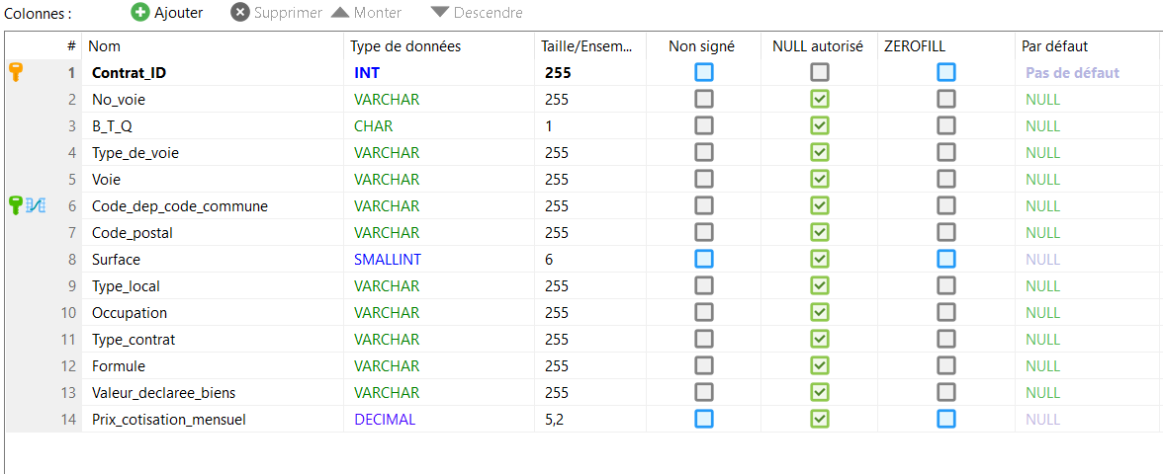
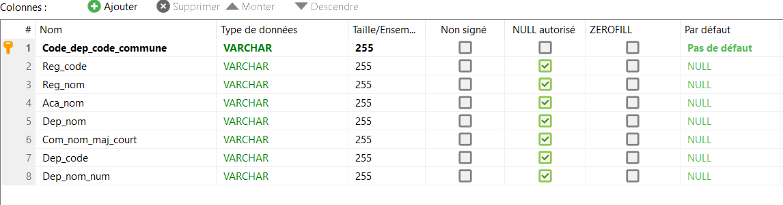

Partie 5 : Importation des données
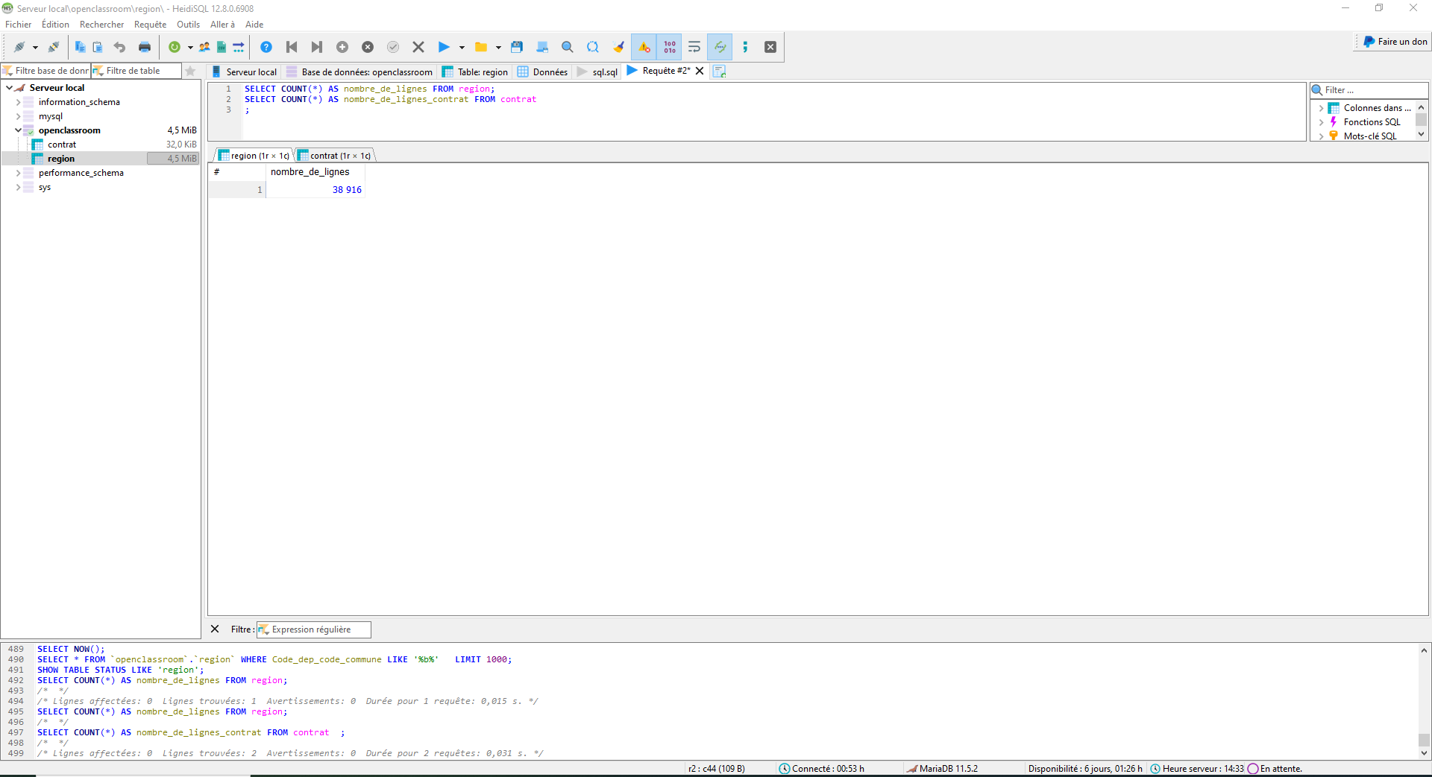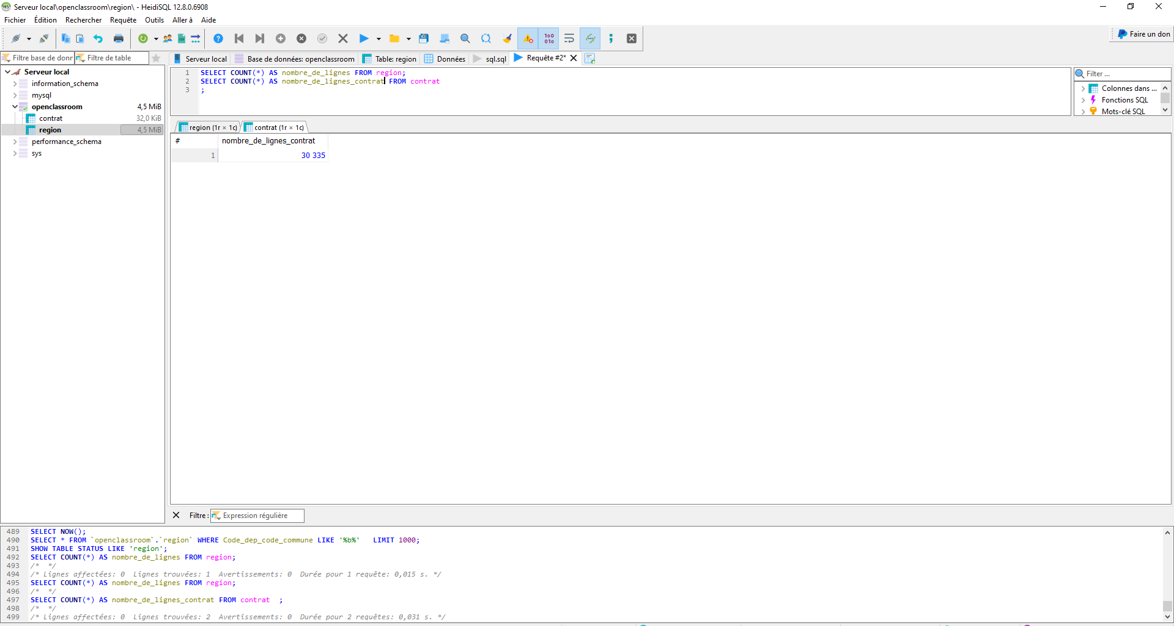
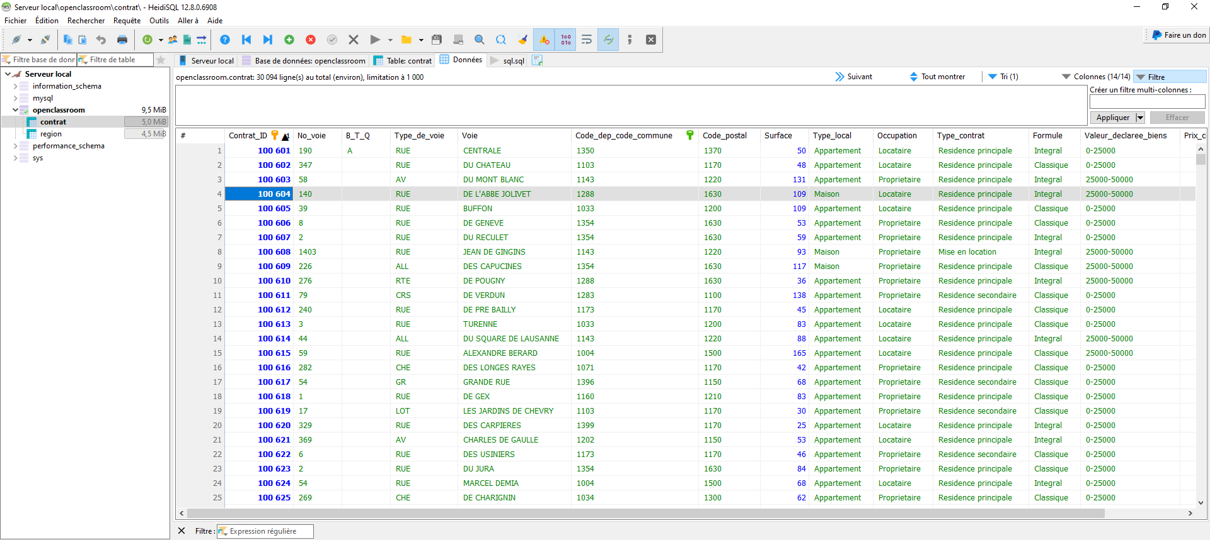
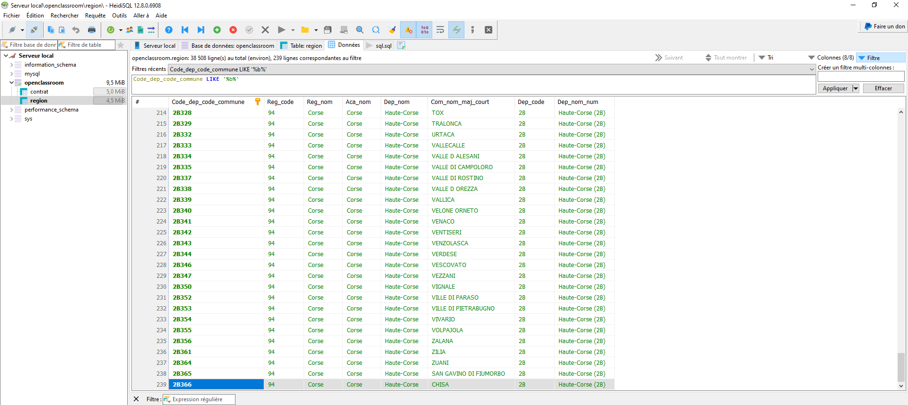

Partie 6 (bonus) : Difficultés rencontrées
- Lancement serveur SQL et choix SGBD
- Contraintes d’importation (encodage, liaisons clés, type données quand manquantes)
- Choix du joint
- Requête Paris

